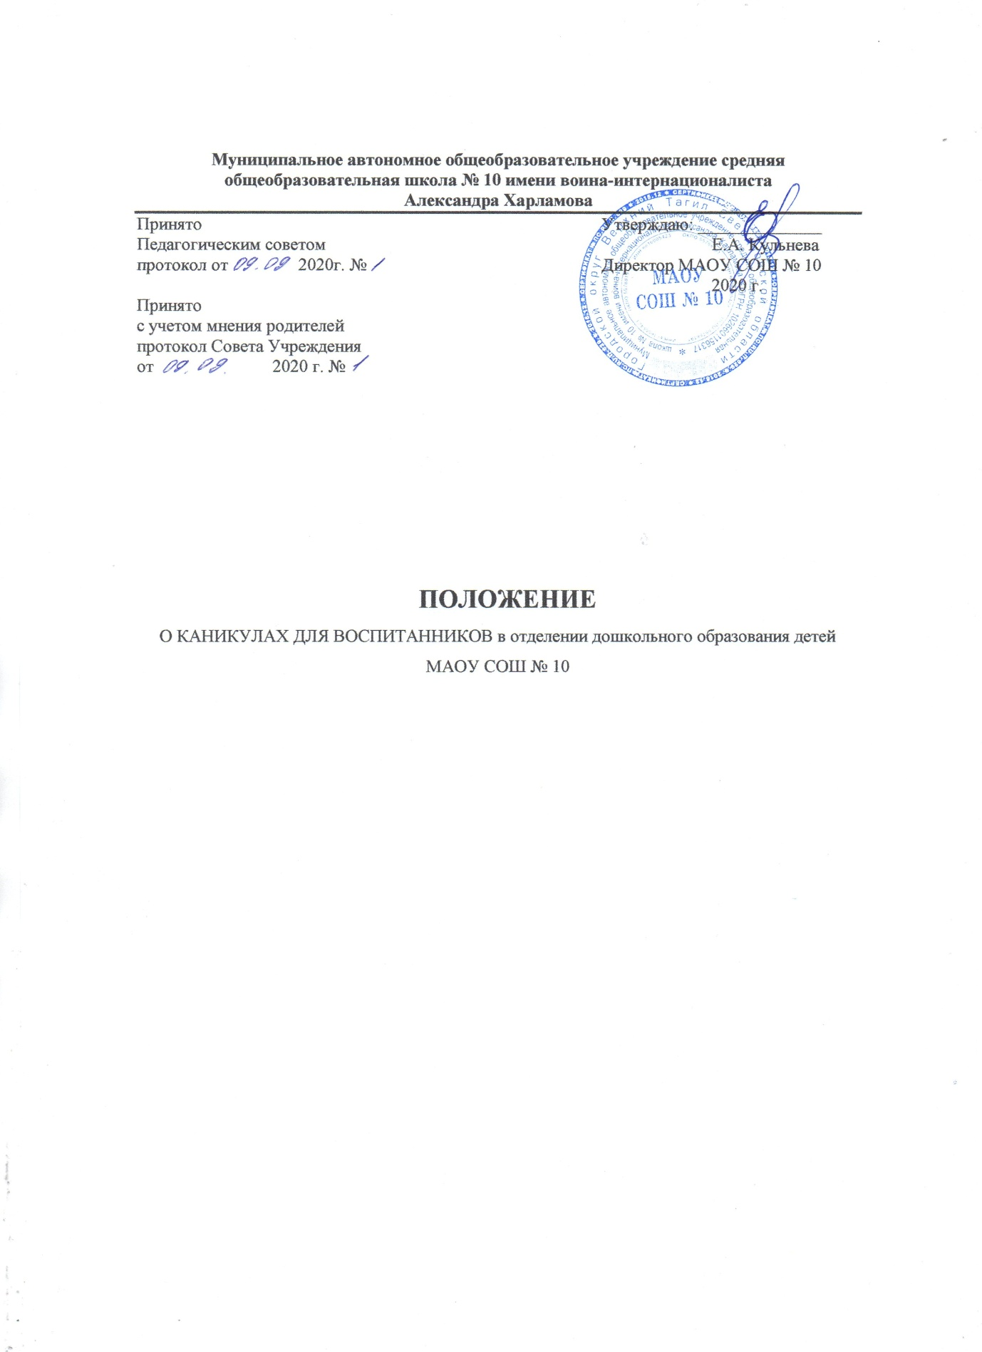

Муниципальное автономное общеобразовательное учреждение средняя общеобразовательная школа № 10 имени воина-интернационалиста
Александра Харламова
Принято  Педагогическим советом  протокол от 2020г. №  Принято  с учетом мнения родителей  протокол Совета Учреждения  от 2020 г. № | Утверждаю: ______________  Е.А. Кульнева  Директор МАОУ СОШ № 10  2020 г.

ПОЛОЖЕНИЕ

О КАНИКУЛАХ ДЛЯ ВОСПИТАННИКОВ в отделении дошкольного образования детей МАОУ СОШ № 10

  - Общие положения

1.1. Настоящее Положение разработано для отделения дошкольного образования детей МАОУ СОШ № 10 в соответствии с Законом Российской Федерации от 29.12.2012г. № 273 – ФЗ «Об образовании в Российской Федерации» ст. 28 п.5, ст. 34 п. 11, федеральным государственным образовательным стандартом дошкольного образования далее (ФГОС ДО), утвержденным приказом Министерства образования и науки России от 17.10 2013г. № 1155 «Об утверждении федеральных государственного образовательного стандарта дошкольного образования», Санитарно-эпидемиологическими правилами и нормативами (СанПиН 2.4.1.3049-13), Уставом МАОУ СОШ № 10 (далее - ОУ).

1.2. Настоящее положение регулирует деятельность ОУ по организации каникул для воспитанников (плановые перерывы при получении образования для отдыха в соответствии с законодательством об образовании и календарным учебным планом).

2. Порядок проведения каникул для воспитанников ОУ

2.1 Каникулы проводятся для детей с 1,5 до 8 лет

2.2 Каникулы проводятся в соответствии с учебным планом и тематическими неделями

- в зимний период продолжительностью 2 недели, включая новогодние праздники;

- в летний оздоровительный период с 1 июня по 31 августа ОУ работает в каникулярном режиме;

2.3. В каникулярное время проводятся:

- физкультурные досуги и праздники;
- походы, прогулки, экскурсии;
- спортивные развлечения и упражнения;
- эстафеты с элементами соревнований;
- народные игры, музыкальные и другие мероприятия.

Посещение воспитанниками мероприятий за пределами ОУ в дни каникул проводится или совместно с родителями (законными представителями), или по согласованию с ними.

2.4. Педагоги разрабатывают тематику каникулярных дней и определяют культурно - досуговую деятельность воспитанников, составляют план мероприятий в соответствии с возрастом детей

2.5. План проведения летних каникул для воспитанников принимается на заседании Рабочей группы и утверждается директором ОУ. В летний период план каникул соответствует плану летней оздоровительной работы на текущий год.

3. Документация и ответственность за проведения каникул
для воспитанников ДОУ

3.1. Контроль за планированием и организацией каникулярного времени осуществляется заместителем директора МАОУ СОШ № 10 ежемесячно с соответствующей пометкой.

3.2. Ответственность за организацию каникул несут педагогические работники ОУ.

